ЗАПИС (неформален) | Informal record — no controlled-document approval cascade
Временска лента на задачи и семејства задачи
Task & Task-Family Ruler-Band Time Ledger
Вт 16:00 → Пет 08:00 | 2026-08-11 16:00 UTC → 2026-08-14 08:00 UTC
Информации за документот | Document information
Опфат | Window | Вт 11.08.2026 16:00 → Пет 14.08.2026 08:00 UTC | Tue 2026-08-11 16:00 → Fri 2026-08-14 08:00 UTC
Времетраење на прозорецот | Window span | 64.0 h
Извор на податоци | Data source | GitHub PR checkpoints (3p4e/letta-stack) + this session's own tool/file timestamps
SHA-256 (dataset) | 549e1e2b9e3089783cba356df606c16f…
Изготвил | Prepared by | Claude (session_01CtViK6V1AfRLqig4rRvQQd)
Одобрување | Approval
Дејство | Action | Име/Позиција | Name/Position | Датум | Date | Потпис | Signature
Изготвил | Prepared | Claude — session_01CtViK6V1AfRLqig4rRvQQd
Контролиран документ | Controlled document

СОДРЖИНА | Table of Contents
Десен-клик → Ажурирај поле (Update Field) | Right-click → Update Field

1. РЕЗИМЕ | Executive Summary
Овој запис прикажува лента-владетел (ruler band) на часови за периодот 11–14.08.2026, поделена по семејство задачи, изградена исклучиво од проверливи временски печати. | This record shows an hour-ruler band for 2026-08-11–14, broken down by task family, built only from verifiable timestamps — GitHub PR create/merge events for 3p4e/letta-stack and this session's own directly-witnessed tool and file timestamps. No hour figure below is invented or interpolated.
Директно засведочено | Directly witnessed | 5.3 h
Опфат по контролна точка (PR) | Checkpoint-span coverage | 52.8 h
Позадинско набљудување (други репозиториуми) | Background monitoring (other repos) | 13.8 h
Јазови без евиденција | Gaps with no evidence | 52.9 h
Забелешка за интегритет на податоците: „опфат по контролна точка“ значи распон од отворање до спојување (merge) на GitHub Pull Request — не докажува непрекинат ангажман низ целиот распон. Само row 2 (оваа сесија) е директно засведочена од сопствените временски печати на алатки/датотеки. | Data-integrity note: a “checkpoint span” means PR-open → PR-merge elapsed time — it does NOT prove continuous hands-on effort across the whole span. Only row 2 (this session's own work) is directly witnessed from its own tool/file timestamps. This follows the same house convention used in the 2026-08-10/11 QC_Task_Progress_Report: real clock times only where the source actually has them; elsewhere, span/order is shown honestly rather than blended into a false single clock.

2. ЛЕНТА-ВЛАДЕТЕЛ | Ruler-Band Chart
Хоризонталната оска е владетел по часови (главни ознаки на секои 6 h, споредни на секој 1 h); секој ред е семејство задачи со неговиот проверен распон. | The horizontal axis is an hour ruler (major ticks every 6 h, minor ticks every 1 h); each row is a task family with its verified span. Hatched fill = checkpoint span; solid fill = directly witnessed; red hatch = an evidenced gap, scoped to the track it belongs to (a gap on one track does not imply the other track was idle).
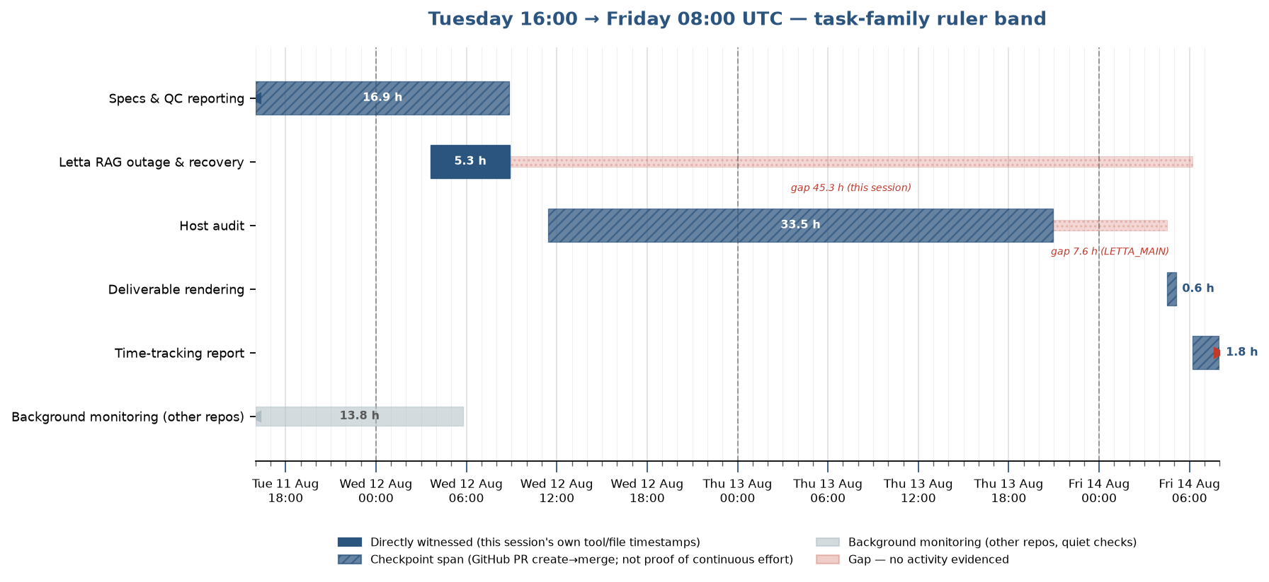
Слика | Figure — Владетел на семејства задачи, 11–14.08.2026 (UTC) | Task-family ruler band, 2026-08-11 to 08-14 (UTC)

3. ЗАДАЧИ ПО СЕМЕЈСТВО | Tasks by Family
# | Семејство | Family | Задача | Task | Сесија | Session | Почеток | Start (UTC) | Крај | End (UTC) | Часови | Hours | Доказ | Evidence
1 | Specs & QC reporting | QCSP 001 v.02 potency ladders, Tranche 1 potency PDF, spec inventory, QC activity reports (PR #6) | LETTA_MAIN | 2026-08-11 16:00:00 | 2026-08-12 08:51:23 | 16.9 | PR checkpoint
2 | Letta RAG outage & recovery | Archival-memory outage diagnosis, Voyage AI review, OpenAI credit root cause, Tranche 1 cohort-passage recovery, incident runbook (PR #7) | this session (session_01CtViK6V1AfRLqig4rRvQQd) | 2026-08-12 03:37:00 | 2026-08-12 08:53:21 | 5.3 | witnessed
3 | Host audit | Live runtime audit of the Letta host — auth gap, embedding config, sandbox secrets, 6 further findings (PR #8) | LETTA_MAIN | 2026-08-12 11:24:40 | 2026-08-13 20:56:17 | 33.5 | PR checkpoint
4 | Deliverable rendering | A4 PDF renders of the Final_Docs deliverable tree — 351 files (PR #9) | LETTA_MAIN | 2026-08-14 04:29:54 | 2026-08-14 05:05:45 | 0.6 | PR checkpoint
5 | Time-tracking report | This ruler-band time-tracking report (both sessions) | LETTA_MAIN + this session | 2026-08-14 06:11:00 | 2026-08-14 08:00:00 | 1.8 | PR checkpoint

Позадинско набљудување (не е дел од семејствата задачи погоре) | Background monitoring (not part of the task families above)
Циклус на проверки на отворени PR (WEEKLY_WEED_FLOW #39, CoA_TRACK #27) workéше во позадина низ дел од прозорецот — 13.8 h “отворен“, тивки проверки без дејствие; не е задача во repository-то letta-stack. | A recurring open-PR check-in loop (WEEKLY_WEED_FLOW #39, CoA_TRACK #27) ran in the background for part of the window — 13.8 h “open“, quiet checks with no action taken; not a letta-stack task, shown for completeness only.

4. ЈАЗОВИ БЕЗ ЕВИДЕНЦИЈА | Gaps with No Evidence
Патека | Track | Почеток | Start (UTC) | Крај | End (UTC) | Часови | Hours | Белешка | Note
this session | 2026-08-12 08:53:21 | 2026-08-14 06:11:00 | 45.3 | no evidenced activity in this session between the PR #7 merge and this report request
LETTA_MAIN | 2026-08-13 20:56:17 | 2026-08-14 04:29:54 | 7.6 | no evidenced activity between the PR #8 merge and the PR #9 render job (overnight span)
Двата јаза не значат дека никој не работел — тие се специфични за наведената патека (сесија). Другата патека можеше да биде активна во истиот период (види Поглавје 3). | Neither gap means nobody was working — each is specific to its stated track (session). The other track may well have been active during the same span (see Chapter 3).

5. ПОТЕКЛО НА ПОДАТОЦИ | Data Provenance
Секоја бројка во овој документ е пресметана одврзаниот датасет во времето на изградба (compute → inject → assert), никогаш рачно внесена во прозата. | Every figure in this document is computed from the bound dataset at build time (compute → inject → assert), never hand-typed into the prose, per the skill's §6B data-integrity rule.
Датотека | File | timeline_dataset.json
SHA-256 | 549e1e2b9e3089783cba356df606c16f162ddf4574c661cec35f5d090d2407c9
Задачи во датасет | Tasks in dataset | 6
Јазови во датасет | Gaps in dataset | 2

